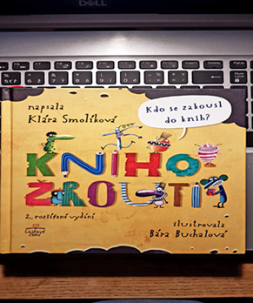
Název knihy: Knihožrouti: kdo se
zakousl do knih?
Autor: Klára Smolíková
Ilustrace: Bára Buchalová
Rok vydání: 2020
Nakladatelství: Triton
ISBN: 978-80-7553-750-8

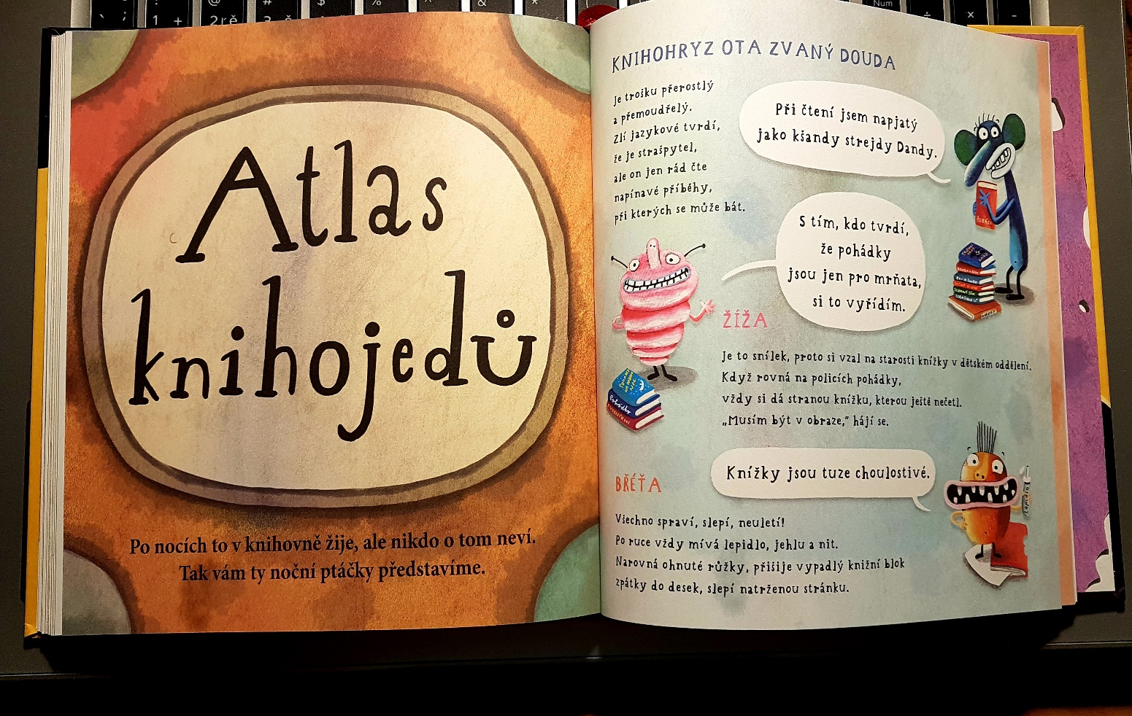

Anotace: Hlavní hrdina knihy Aleš během čtení zjistí, že mu skáčou písmenka. Dostane brýle a společně se svojí kamarádkou Zorkou vyrazí do knihovny. Chce vyzkoušet, jestli ho teď budou písmenka poslouchat. Při své návštěvě knihovny potkávají knihovnici Růženku, které nabídnou svoji pomoc při pátrání po zmizelých knihách.
Oba se snaží vypátrat, kdo za zmizením knih stojí. Postupně tak poznávají knihovnu a seznamují s jejím chodem i čtenáře. Autorka si pro čtenáře připravila malé úkoly, které aktivně rozvádějí daný děj s konkrétními činnostmi. Například Aleš nemohl přečíst slovo hrad a místo toho četl had. Úkol na str. 11 děti seznamuje s tím, co se stane, když vynecháme právě jedno písmenko ve slově. Jejich úkolem je pochytat písmena na správné místo.
Na konci příběhu oba hrdinové zjistí, že obyvatelé knihovny knihojedi mohou za dané zmizení všech knížek, které schovávali pro ně. Chtěli jim usnadnit cestu čtenářstvím a vychovat z nich pořádné čtenáře.
Kniha ukazuje mnoho možností, jak s dětmi při čtení pracovat. Velice oceňuji ilustrovaný Atlas knihojedů, který je součástí knihy a nabízí nejen jmenný rejstřík, ale také jejich výtvarné ztvárnění spolu s osobní charakteristikou.
Na knihu volně navazují další dva díly.

